TEHNISKĀ SPECIFIKĀCIJA Nr. TS 1608.3xx v1

Divpadsmitstūru muciņatslēga garā
Nr. | Apraksts | Minimālā tehniskā prasība | Piedāvātās preces konkrētais tehniskais apraksts | Avots | Piezīmes
Vispārīgā informācija
 | Ražotājs (nosaukums, atrašanās vieta). | Norādīt informāciju
 | 1608.301 Divpadsmitstūru muciņatslēga garā 10mm | Tipa apzīmējums
 | 1608.302 Divpadsmitstūru muciņatslēga garā 13mm | Tipa apzīmējums
 | 1608.303 Divpadsmitstūru muciņatslēga garā 14mm | Tipa apzīmējums
 | 1608.304 Divpadsmitstūru muciņatslēga garā 15mm | Tipa apzīmējums
 | 1608.305 Divpadsmitstūru muciņatslēga garā 16mm | Tipa apzīmējums
 | 1608.306 Divpadsmitstūru muciņatslēga garā 17mm | Tipa apzīmējums
 | 1608.307 Divpadsmitstūru muciņatslēga garā 18mm | Tipa apzīmējums
 | 1608.308 Divpadsmitstūru muciņatslēga garā 19mm | Tipa apzīmējums
 | 1608.309 Divpadsmitstūru muciņatslēga garā 21mm | Tipa apzīmējums
 | 1608.310 Divpadsmitstūru muciņatslēga garā 22mm | Tipa apzīmējums
 | 1608.311 Divpadsmitstūru muciņatslēga garā 24mm | Tipa apzīmējums
 | 1608.312 Divpadsmitstūru muciņatslēga garā 26mm | Tipa apzīmējums
 | 1608.313 Divpadsmitstūru muciņatslēga garā 27mm | Tipa apzīmējums
 | 1608.314 Divpadsmitstūru muciņatslēga garā 30mm | Tipa apzīmējums
 | 1608.315 Divpadsmitstūru muciņatslēga garā 32mm | Tipa apzīmējums
 | Preces marķēšanai pielietotais EAN kods, ja precei tāds ir piešķirts | Norādīt vērtību
 | Norādīt vai, izmantojot EAN kodu, ražotājs piedāvā iespēju saņemt digitālu tehnisko informāciju par preci (tips, ražotājs, tehniskie parametri, lietošanas instrukcija u.c.) | Norādīt informāciju
 | Parauga piegādes laiks tehniskajai izvērtēšanai (pēc pieprasījuma), darba dienas | Norādīt vērtību
Standarti
 | Atbilstība standartam: ISO 2725-1:2017 Assembly tools for screws and nuts -- Square drive sockets -- Part 1: Hand-operated sockets | Atbilst
Dokumentācija
 | Pielikumā, kā atsevišķs fails Iesniegts preces attēls, kurš atbilst sekojošām prasībām:  - ".jpg" vai “.jpeg” formātā;  - izšķiršanas spēja ne mazāka par 2Mpix;  - ir iespēja redzēt visu produktu un izlasīt visus uzrakstus uz tā;  - attēls nav papildināts ar reklāmu. | Atbilst
Izmēri
 | Divpadsmitstūru muciņatslēga garā10 mm | Atbilst
 | Divpadsmitstūru muciņatslēga garā 13 mm | Atbilst
 | Divpadsmitstūru muciņatslēga garā 14 mm | Atbilst
 | Divpadsmitstūru muciņatslēga garā 15 mm | Atbilst
 | Divpadsmitstūru muciņatslēga garā 16 mm | Atbilst
 | Divpadsmitstūru muciņatslēga garā 17 mm | Atbilst
 | Divpadsmitstūru muciņatslēga garā 18 mm | Atbilst
 | Divpadsmitstūru muciņatslēga garā 19 mm | Atbilst
 | Divpadsmitstūru muciņatslēga garā 21 mm | Atbilst
 | Divpadsmitstūru muciņatslēga garā 22 mm | Atbilst
 | Divpadsmitstūru muciņatslēga garā 24 mm | Atbilst
 | Divpadsmitstūru muciņatslēga garā 26 mm | Atbilst
 | Divpadsmitstūru muciņatslēga garā 27 mm | Atbilst
 | Divpadsmitstūru muciņatslēga garā 30 mm | Atbilst
 | Divpadsmitstūru muciņatslēga garā 32 mm | Atbilst
Konstrukcija
 | Izgatavots no hroma vanādija ar hroma pārklājumu | Atbilst
 | Muciņatslēgas paredzētas rokas instrumentiem | Atbilst
 | Mucinatslēgas galviņas pievienojums ½” | Atbilst
 | Muciņatslēgas izmēri mm (milimetros) | Atbilst

Attēlam ir informatīvs raksturs

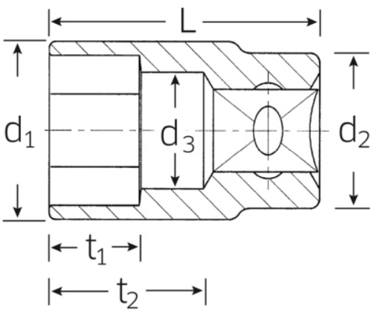

Precīzs avots, kur atspoguļota tehniskā informācija (instrukcijas nosaukums un lapaspuse)
AS “Sadales tīkls” materiālu kategorijas nosaukums un numurs
Norādīt pilnu preces tipa apzīmējumu (modeļa nosaukums)

